10 BÀI HỌC TIỀN TỶ TỪ CÁC TỶ PHÚ THẾ GIỚI
Các tỷ phú đã thay đổi cách thế giới vận hành, cách chúng ta giao tiếp, đi lại và tận hưởng cuộc sống. Dĩ nhiên, họ kiếm được những khoản tiền khổng lồ nhờ đó.
10 bài học về cách kiếm tiền, thành công trong kinh doanh và tìm kiếm hạnh phúc trong cuộc sống được các tỷ phú chia sẻ dưới đây không chỉ là ý tưởng tốt giúp bạn quản lý tài chính cá nhân mà còn có ý nghĩa trong việc bạn thực sự muốn công việc đang làm có thể tạo ra sự khác biệt.
1. Oprah Winfrey - Nữ hoàng talkshow Mỹ
Tài sản: 2,7 tỷ USD
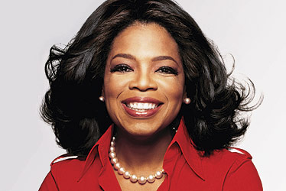
Bài học: Bạn sẽ trở thành người mà bạn tin là mình sẽ trở thành. Bạn sẽ ở vị trí như bạn mong muốn dựa trên mọi thứ mà bạn đã tin tưởng.
Điều đầu tiên và cũng là quan trọng nhất, bạn phải tin tưởng vào khả năng đạt được thành tựu to lớn trong đời. Rất nhiều tỷ phú trên thế giới tin rằng, họ hoàn toàn đủ khả năng làm điều gì đó khác biệt. Thay đổi là có thể. Thành công là có thể. Nhưng bạn sẽ không thể làm gì nếu việc đầu tiên bạn không làm là tin tưởng vào bản thân.
2. Pierre Omidyar - người sáng lập và là Chủ tịch trang đấu giá trên mạng eBay
Tài sản: 6,7 tỷ USD
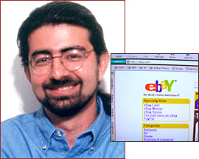
Bài học: Điều chúng ta vẫn thường nói với nhau mỗi ngày chính là thành công của chúng ta thực sự dựa trên thành công của các thành viên, thành công của cả cộng đồng.
Điều này có nghĩa là những thành tựu bạn đạt được có mối liên hệ chặt chẽ với những việc bạn đã làm cho người khác. Nó không phụ thuộc hoàn toàn vào những thứ bạn biết, những người bạn quen. Nó chính là những việc bạn có thể làm cho những người bạn biết. Thành công tiếp nối sự rộng lượng.
3. Karl Albrecht - doanh nhân Đức - người sáng lập chuỗi siêu thị giảm giá Aldi
Tài sản: 25,4 tỷ USD
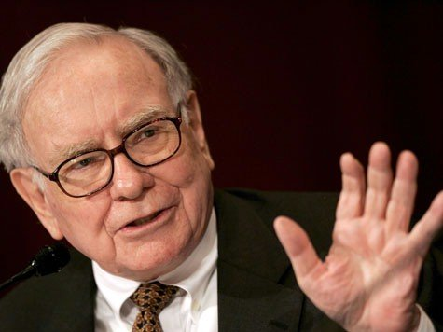
Bài học: Cuộc sống điển hình của một con người thường là không được định trước, không được chỉ dẫn, họ không thực sự sống, không thực sự thưởng thức. Chỉ những người ý thức được sống cũng giống như cuộc phiêu lưu và luôn phải đưa ra các lựa chọn giữa những cơ hội mà họ tìm thấy cho chính mình mới thiết lập được khả năng tự kiểm soát bản thân và sống một cách thực sự nhất.
Mọi thứ mà bạn làm hay không làm đều là do lựa chọn của bạn. Phần lớn chúng ta có xu hướng nghĩ rằng cuộc sống tình cờ đem đến cho chúng ta những thứ mà chúng ta gặp phải nhưng trên thực tế, chúng ta có thể lựa chọn, hoặc là tích cực đón nhận cơ hội và tạo ra cơ hội từ hoàn cảnh của mình hay khóa chặt những cơ hội đó và tự giới hạn chúng ta vào những điều không thể.
4. Mukesh Ambani - tý phú Ấn Độ đang giữ chức Chủ tịch kiêm CEO Reliance Industries Limited
Tài sản: 22,3 tỷ USD
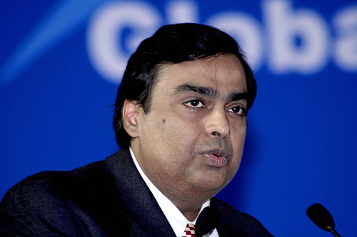
Bài học: Tôi cho rằng niềm tin cơ bản của chúng ta là: sống là một cách trưởng thành và chúng ta phải luôn trưởng thành.
Thành công không phải là kết quả mà là cả quá trình. Các tỷ phú thực hiện quá trình đó tốt hơn phần lớn chúng ta. Họ luôn trong trạng thái khao khát đổi mới, củng cố và thể hiện nhiều hơn, tốt hơn mức có thể. Đó là nguồn nội lực liên tục giúp mỗi người trưởng thành hơn.
5. Michael Bloomberg - người sáng lập công ty tài chính Bloomberg L.P và hiện đang là Thị trưởng thành phố New York
Tài sản: 22 tỷ USD
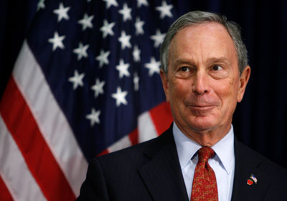
Bài học: Hoàn thành mọi công việc là cốt lõi của thành công mà công ty chúng tôi đạt được.
Các tỷ phú luôn sở hữu đức tính kiên trì, bền bỉ. Những người thể hiện tốt nhất luôn cố gắng hết sức mình trước những công việc khó khăn. Điều này có nghĩa là những người thành công thường chọn làm việc mà người khác không muốn làm và đó là lý do tại sao họ hoàn tất được công việc.
6. Hoàng tử Ả rập Saudi Bin Talal Alsaud
Tài sản: 18 tỷ USD
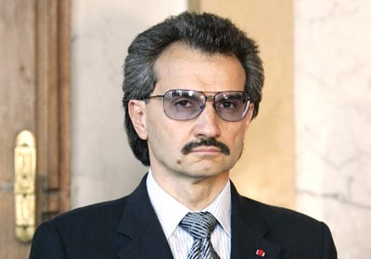
Bài học: Nếu tôi định làm gì, tôi sẽ làm nó một cách thật ngoạn mục hoặc tôi sẽ không làm gì cả.
Phát triển một kỹ năng tầm cỡ thế giới đồng nghĩa với việc bạn phải có khả năng phát lờ những thứ không quan trọng khác. Bạn phải tập trung làm thật tốt một việc nào đó hoặc bỏ qua nó nếu xác định chỉ làm theo kiểu nửa vời. Sự vĩ đại, thành tựu chỉ đạt được khi bạn dành thời gian và cả tâm sức của mình để giải quyết.
7. Michael Dell - CEO của Dell - một trong những công ty bán máy tính để bàn hàng đầu thế giới
Tài sản: 15,9 tỷ USD
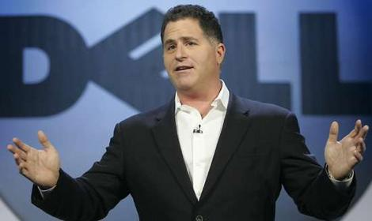
Bài học: Thứ giúp chúng tôi lập trình đường đi của mình tại Dell chính là sự tò mò và luôn tìm kiếm cơ hội theo cách mới. Luôn có một cơ hội để tạo ra sự khác biệt.
Hãy nhìn vào bất cứ công ty nào đang dẫn đầu thị trường. Có phải họ đang tự thỏa hiệp, tự hài lòng về chính sản phẩm của mình theo cách này hay cách khác? Không phải! Điều khiến họ luôn phát triển và vững mạnh chính là sự sáng tạo. Bất cứ nhu cầu nào chưa được thỏa mãn, rắc rối nào chưa được giải quyết, vấn đề nào chưa được hoàn thiện đều ẩn chứa cơ hội để thay đổi và làm mới.
8. Charles Koch - người đồng sở hữu, Chủ tịch Hội đồng quản trị kiêm CEO Tập đoàn Công nghiệp Koch
Tài sản: 25 tỷ USD
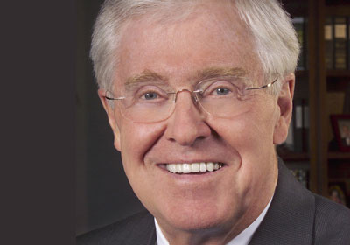
Bài học: Vai trò của kinh doanh là sản xuất hàng hóa và dịch vụ giúp cuộc sống con người tốt đẹp hơn.
Nếu mục tiêu duy nhất của bạn chỉ là trở nên giàu có, bạn sẽ gặp rắc rối trên đường đạt được mục tiêu. Tuy nhiên, nếu bạn tập trung vào việc giúp cuộc sống người khác cũng tốt đẹp lên, bạn sẽ nhận ra thành công đến với mình nhanh hơn.
9. Andrew Carnegie - nhà công nghiệp mang hai dòng máu Mỹ - Scotland, ông trùm trong lĩnh vực thép cuối thế kỷ 19
Tài sản: 293,3 tỷ USD (theo tỷ giá USD năm 2007)
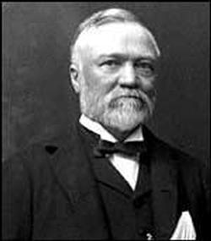
Bài học: Không ai có thể gây dựng một ngành kinh doanh vĩ đại nếu đó là người chỉ muốn làm hết mọi thứ một mình hoặc nhận về mình mọi phần thưởng và sự ghi nhận.
Thành công mà không chia sẻ chẳng khác nào thất bại. Sự kết nối của chúng ta với mọi người xung quanh giúp công việc chúng ta làm trở nên ý nghĩa.
10. Tony Hsieh - CEO mang hai dòng máu Mỹ - Đài Loan của trang bán hàng trực tuyến Zappos.com
Tài sản: 840 triệu USD

Bài học: Định nghĩa cuối cùng về thành công chính là: bạn có thể mất mọi thứ bạn có mà vẫn cảm thấy ổn. Hạnh phúc của bạn không phụ thuộc vào những yếu tố bên ngoài.
Thông thường, chúng ta đặt hạnh phúc vào những ràng buộc như "Nếu tôi có công ăn việc làm tốt, tôi sẽ hạnh phúc" hay "Nếu tôi được đề bạt vào vị trí đó, mọi thứ đều tốt và tôi sẽ hạnh phúc". Dĩ nhiên, cuộc sống không vận hành đơn giản như thế. Tiền bạc quan trọng nhưng bạn không nên để cuộc sống của mình chỉ xoay quanh nó. Hạnh phúc đến trước chứ không phải đến sau thành công.Các tỷ phú đã thay đổi cách thế giới vận hành, cách chúng ta giao tiếp, đi lại và tận hưởng cuộc sống. Dĩ nhiên, họ kiếm được những khoản tiền khổng lồ nhờ đó.

